Los hijos de Oseas
Eduardo de la Serna
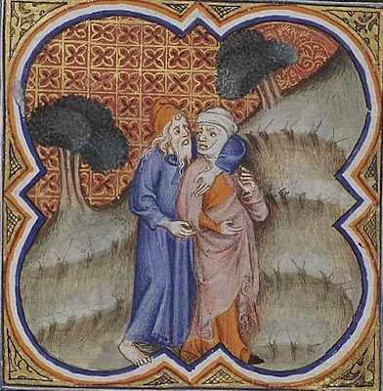

En otras ocasiones hemos escrito sobre el fascinante profeta Oseas, sobre su mujer, Gomer y sobre el sentido simbólico del nombre del hijo del profeta Isaías, Maher Salal Jas Baz. En coherencia con todo esto, hay que señalar que Gomer tiene tres hijos (sólo del primero se dice que es de Oseas), y el profeta debe ponerles a los tres, nombres cargados de significado simbólico.
Yizreel (algunas traducciones prefieren Jezrael, Yezrael o Izreel; Oseas 1,4). En realidad, es el nombre de una localidad, una llanura (Jos 17,16). En la localidad, unas décadas atrás, había un propietario de una viña, llamado Nabot (1 Re 21,1-4). El entonces rey quería poseer esa viña, pero Nabot no puede venderla (es tierra de los padres), entonces, para lograrlo, el rey, motivado por la reina Jezabel, asesina a Nabot, acusándolo de haber maldecido a Dios, por lo que es apedreado y el rey se apropia del lugar (1 Re 21,8-15). Con el tiempo, y guiados por el “ojo por ojo…”, el general Jehú asesina a Jezabel en Yizreel (2 Re 9,30-37). El nombre del hijo de Oseas hace referencia a todo esto, a “la sangre derramada” en aquel lugar, por lo que Dios pondrá fin a la dinastía real.
No-compadecida (el nombre hebreo es “lo-ruhamáh”). A causa de los pecados de su pueblo, Dios se ha distanciado de Israel y ya no se compadecerá de él (ella) y no los protegerá frente a los adversarios (1,7). Es bueno recordar que, en el libro de Oseas, el pecado fundamentalmente es la idolatría: el pueblo confía que la fertilidad de campos, ganados y personas se la otorga el dios Baal, y Gomer parece tener relación con la prostitución dedicada a estos dioses.
No-mi-pueblo (en hebreo “lo-ammi”) porque Dios entiende que Israel ha roto la alianza con Él, y por lo tanto ya no es su pueblo y Él no es “para ustedes” (1,9). Dios es el Dios de la alianza, y esta se formula diciendo: “yo seré su Dios, ustedes serán mi pueblo”; si Israel busca otros dioses y Yahvé ya no es su Dios, por lo tanto, este ahora ya no es “su pueblo”.
Como se ve, los tres nombres tienen claras referencias históricas. El primero acerca de la violencia de la casa real en la historia reciente, algo con lo que Dios no está de acuerdo. Los dos segundos expresan que Dios se ha alejado definitivamente de Israel, y ya no se compadece de él (ella) porque ya no es “su pueblo” dado que él “no es su Dios”.
Ahora bien – como dijimos en su momento – la relación de Oseas con Gomer es reflejo de la relación de Dios con su pueblo Israel, y en algún momento (a consecuencia de la falta de fertilidad en la tierra, que, evidentemente no es el dios Baal el que la concede) abandonará los malos caminos para volverse a Dios. Incluso esto ocurrirá en “el desierto” (es decir donde no hay fertilidad alguna, 2,16). Ella (= Gomer, = Israel) “me llamará: «Marido mío», y no me llamará más: «Baal mío»” (2,18); “yo te desposaré conmigo para siempre; te desposaré conmigo en justicia y en derecho, en amor y en compasión” (2,21) y se acabará la sequía (habrá fertilidad, pero no por los dioses, como Baal, sino por el Dios de Israel) y entonces, “la tierra responderá al trigo, al vino y al aceite virgen, y ellos responderán a Yizreel. Yo la sembraré para mí en esta tierra, me compadeceré de «No-compadecida», y diré a «No-mi-pueblo»: Tú «Mi pueblo», y él dirá: «¡Mi Dios!» (2,24-25).
Las relaciones de Israel con Dios pasan por diferentes momentos; algunos bastante complicados, como es el caso de tiempos de Oseas. La situación económica floreciente para los ricos, y de pobreza creciente para los humildes, hace que muchos busquen y esperen fertilidad en los campos y los ganados en el culto a Baal. Frente a esto, Oseas, en los nombres de los hijos de Gomer, manifiesta una palabra crítica de parte de Dios. Pero se trata de un Dios enamorado de su mujer – pueblo y dispuesto a compadecerse de él – ella y cuidarla en las adversidades, un Dios que renueva su alianza y se manifiesta como “su Dios” ya que renueva el amor con “su pueblo” y lo llenará de fertilidad proveniente de Dios mismo en los campos de Yizreel.

Imagen tomada de https://www.worldhistory.org/trans/es/1-20626/oseas/

